**维护供应商号码范围**

**一．说明**

    本文是在SAP系统后台，定义并分配供应商主数据的号码范围，分为两部分：定义和分配。两步操作都是针对Client级别的。定义和分配步骤参考《[维护客户号码范围](http://blog.sina.com.cn/s/blog_4e997c670100ee6o.html)》。

**二．定义号码范围**

    具体操作步骤参见客户文档，如定义号码与现有号码重复，采用修改现有号码值的方式。

**示例数据**

|  |  |  |
| --- | --- | --- |
| **项目** | **R/O** | **数据** |
| 组编号 | R | K1 |
| 起始号 | R | T-K10000 |
| 终止号 | R | T-K99999 |
| 当前编号 | O | - |
| 外部 | O | √ |

（R/O列：R必输；O选输。）

表1 示例数据

    示例数据是一个外部编号的号码组。

**操作步骤**

|  |  |  |
| --- | --- | --- |
| **IMG路径** | **TCOCE** | **SNRO/SUNM**  **维护值** |
| SAP 用户化实施指南→后勤-常规→业务合作伙伴→供应商→控制→定义供应商主记录的编号范围 <间隔> | OMSJ | KREDITOR |

表2定义号码范围路径

    后台路径见表1所示，进入后如图2所示，按“间隔”按钮([维护供应商号码范围](http://photo.blog.sina.com.cn/showpic.html#blogid=4e997c670100ee6s&url=http://s12.sinaimg.cn/orignal/4e997c67t6ee4f883f73b&690))进入操作，具体操作参见客户描述。操作完成后如图3所示。

[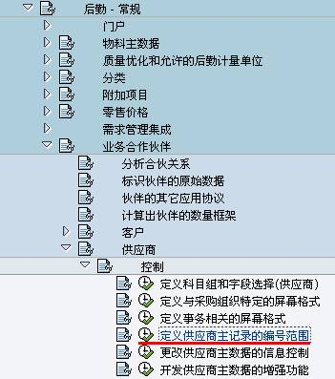](http://photo.blog.sina.com.cn/showpic.html#blogid=4e997c670100ee6s&url=http://s4.sinaimg.cn/orignal/4e997c67t6ee4f640f553&690)

图1 后台路径

[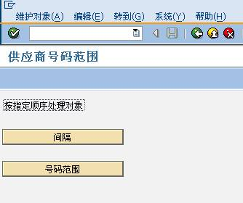](http://photo.blog.sina.com.cn/showpic.html#blogid=4e997c670100ee6s&url=http://s2.sinaimg.cn/orignal/4e997c67t6ee4f6a31391&690)

图2 供应商号码范围维护界面

[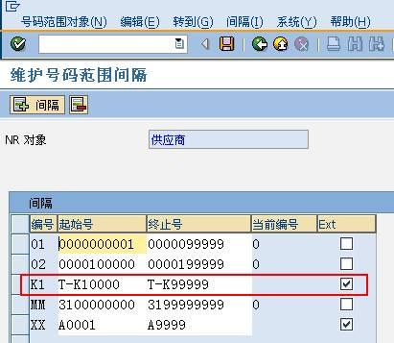](http://photo.blog.sina.com.cn/showpic.html#blogid=4e997c670100ee6s&url=http://s11.sinaimg.cn/orignal/4e997c67t6ee4f70fc09a&690)

图3 维护后号码范围界面

**三．分配号码范围**

    当号码范围定义完成后，还需要将其分配给指定的供应商帐户组，这样供应商主数据的号码维护才算完整。具体操作也参考客户文档。

**示例数据**

|  |  |  |
| --- | --- | --- |
| **项目** | **R/O** | **数据** |
| 帐户组 | R | 0001 供应商 |
| 号码范围 | O | K1 |

（R/O列：R必输；O选输。）

表3 示例数据

**操作步骤**

|  |  |
| --- | --- |
| **IMG路径** | **SM30维护视图** |
| SAP 用户化实施指南→后勤-常规→业务合作伙伴→供应商→控制→定义供应商主记录的编号范围 <号码范围> | V_077K_B |

表4分配路径

    具体操作参见客户文档，在图2界面点击“号码范围”按钮（[维护供应商号码范围](http://photo.blog.sina.com.cn/showpic.html#blogid=4e997c670100ee6s&url=http://s5.sinaimg.cn/orignal/4e997c67t6ee4f94282f4&690)），维护界面如图4所示。

[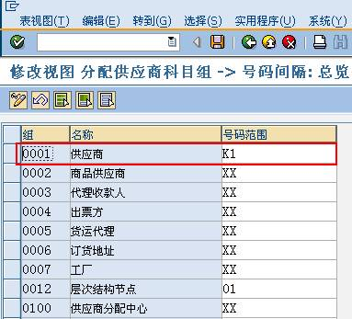](http://photo.blog.sina.com.cn/showpic.html#blogid=4e997c670100ee6s&url=http://s14.sinaimg.cn/orignal/4e997c67t6ee4f7bbfcbd&690)

图4分配供应商号码范围